Ciao ragazzi. Come va? Tutto bene, spero.
Pozdravljeni, učenci. Kako ste kaj? Upam da v redu. Nekateri mi že pridno pošiljate rešene delovne liste, drugi ste malo pozabili name. Nič hudega, upam pa, da se mi javite ta teden, ker vas vse že čisto malo pogrešam.

Pri današnji uri si poglejte posnetek LA CLASSIFICAZIONE DEGLI ANIMALI, ki ga dobite na spodnji povezavi, in nato rešite delovni list.
https://www.youtube.com/watch?v=Mt4pDnR3gh0
V primeru kakršnih koli težav me lahko kontaktirate preko šolskega emaila.
Lepo pozdravljeni in ostanite zdravi.
Vaša učiteljica italijanščine,
Andrejka Repič

COME SI MUOVONO GLI ANIMALI – KAKO SE PREMIKAJO ŽIVALI
I) Poveži sliko z ustrezno dejavnostjo.
1. 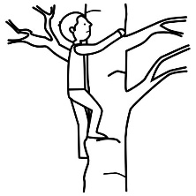 2. 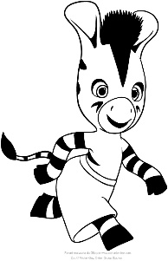 3. 4. 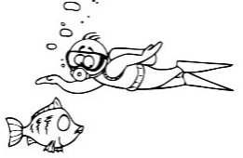 5. 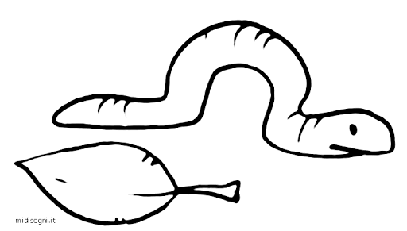

- VOLA B) STRISCIA C) SI ARRAMPICA D) NUOTA E) CORRE
1. | 2. | 3. | 4. | 5.

II) Smiselno poveži stavke: kako se najpogosteje premikajo naslednje živali.
1. La rana A) nuota.
2. Il pesce B) vola.
3. L'uccello C) salta.
4. Il gatto D) striscia.
5. La chiocciola E) cammina.
1. | 2. | 3. | 4. | 5.

III) Smiselno poveži stavke: koliko nog imajo živali.
1. La gallina ha A) zampe.
2. L'orso ha B) sei zampe.
3. La mosca ha C) due zampe.
4. Il serpente non ha D) otto zampe.
5. Il ragno ha E) quattro zampe.
1. | 2. | 3. | 4. | 5.

